Título en español:

Título en inglés:

Autor:
Grado académico:
Adscripción:
Correo electrónico:
ORCID ID:
Breve semblanza:

Co-Autor 1:
Grado académico:
Adscripción:
Correo electrónico:
ORCID ID:
Breve semblanza:

Co-Autor 1:
Grado académico:
Adscripción:
Correo electrónico:
ORCID ID:
Breve semblanza:

Título (Arial 14, normal, Centrado con interlineado sencillo)
Título en inglés (Arial 12, normal, centrado con interlineado sencillo)

Resumen
Lorem ipsum dolor sit amet, consectetur adipiscing elit. Sed quis ultrices velit, non vestibulum est. Praesent id arcu blandit, lobortis purus quis, egestas dolor. Quisque tempor egestas nisl, non rhoncus nunc venenatis suscipit. Maecenas tincidunt tincidunt ultrices. Integer eu urna eros. Aliquam erat volutpat. Duis mollis pretium ultrices. Nulla tristique mi et imperdiet porta. Donec eget posuere sem. Quisque non metus eget massa semper elementum. Maecenas a ex id erat pellentesque scelerisque. Quisque vulputate sed eros a ultrices. Integer et felis lorem. In quis auctor tellus, sed tincidunt enim. Mauris eget purus eleifend tortor lobortis semper. Suspendisse potenti. Praesent et iaculis nibh. Curabitur pellentesque convallis sem. Quisque sem nibh, finibus ac accumsan sit amet, consequat non arcu. Aliquam vel tincidunt sapien. Quisque facilisis vehicula arcu a dapibus. Donec sem ligula, aliquet vel ex et, facilisis iaculis lorem. Nullam ullamcorper ex quis aliquam fringilla. Fusce interdum enim nec ante aliquam congue. 250 palabras máximo
Palabras clave: discriminación salarial, niveles educativos, frontera norte, mercado laboral.
Abstract
Lorem ipsum dolor sit amet, consectetur adipiscing elit. Sed quis ultrices velit, non vestibulum est. Praesent id arcu blandit, lobortis purus quis, egestas dolor. Quisque tempor egestas nisl, non rhoncus nunc venenatis suscipit. Maecenas tincidunt tincidunt ultrices. Integer eu urna eros. Aliquam erat volutpat. Duis mollis pretium ultrices. Nulla tristique mi et imperdiet porta. Donec eget posuere sem. Quisque non metus eget massa semper elementum. Maecenas a ex id erat pellentesque scelerisque. Quisque vulputate sed eros a ultrices. Integer et felis lorem. In quis auctor tellus, sed tincidunt enim. Mauris eget purus eleifend tortor lobortis semper. Suspendisse potenti. Praesent et iaculis nibh. Curabitur pellentesque convallis sem. Quisque sem nibh, finibus ac accumsan sit amet, consequat non arcu. Aliquam vel tincidunt sapien. Quisque facilisis vehicula arcu a dapibus. Donec sem ligula, aliquet vel ex et, facilisis iaculis lorem. Nullam ullamcorper ex quis aliquam fringilla. Fusce interdum enim nec ante aliquam congue. (Arial 12, itálica, justificado) 250 palabras máximo
Keywords: wage discrimination, educational levels, northern border; labor market.
Clasificación JEL:

Introducción
Lorem ipsum dolor sit amet, consectetur adipiscing elit. Vivamus vestibulum semper mi semper tincidunt. Nulla ultricies iaculis blandit. Integer consequat gravida nunc, fringilla consequat velit dignissim vel. Nulla aliquet purus ac est euismod, efficitur pharetra dui efficitur. Nulla eleifend purus augue. Aenean semper quis justo in aliquet. Nam rhoncus elit sit amet justo rhoncus, vel dictum tortor faucibus. Nam eu est mauris. Donec tincidunt nunc arcu, sed tempus tortor consequat eget. Morbi posuere turpis non neque pulvinar viverra.
Duis efficitur cursus lorem id fringilla. In dapibus tellus a semper mattis. Fusce mauris quam, semper sed velit at, cursus fringilla elit. Aliquam eleifend eros a molestie suscipit. Aenean imperdiet interdum dolor, at convallis mi commodo non. In id finibus metus, ut pharetra metus. Ut eleifend purus ante, sit amet convallis dolor ornare eu. Suspendisse massa risus, tristique molestie leo non, rutrum vulputate enim. Integer quis lacinia nibh. Morbi tempor massa nulla, quis egestas mauris fringilla in. Sed eu nibh interdum, condimentum elit at, vehicula felis. Nulla bibendum imperdiet interdum.
1. Sección
Sed ut arcu suscipit, laoreet odio eget, hendrerit nulla. Duis sagittis posuere nisi. Nullam nibh risus, feugiat sed ex eu, pulvinar mattis turpis. Suspendisse in leo ipsum. Vivamus eu aliquam turpis, sit amet cursus ante. Donec facilisis, odio sed tincidunt volutpat, orci risus euismod dui, consectetur ullamcorper ex mi in lorem. Duis commodo ex porttitor, consectetur ipsum a, hendrerit risus.
Curabitur nisi magna, pellentesque vitae tellus suscipit, posuere bibendum turpis. Suspendisse potenti. Integer sodales lacinia orci, vel tristique nisl dictum quis. Fusce blandit viverra augue, ac vestibulum enim consequat sed. Curabitur libero dui, imperdiet et nisl eget, gravida tempus lorem. Maecenas accumsan accumsan suscipit. Sed iaculis, sem eget pulvinar maximus, magna tortor pellentesque tortor, eu blandit est nibh eget nisi. Vestibulum eu purus nec ex sodales elementum non in neque. Nam imperdiet purus vel leo aliquet tristique. Quisque non fermentum justo, cursus sollicitudin augue. Lorem ipsum dolor sit amet, consectetur adipiscing elit. Praesent scelerisque leo nisi, non mattis ante imperdiet vel. Aliquam pretium, risus non elementum gravida, nibh sapien congue tortor, nec gravida magna massa in tellus. Donec non consectetur dolor. Fusce ullamcorper sapien in diam tempus varius. Vivamus luctus elementum quam, eu commodo est sodales a.
1.1. Subsección
Sed ut arcu suscipit, laoreet odio eget, hendrerit nulla. Duis sagittis posuere nisi. Nullam nibh risus, feugiat sed ex eu, pulvinar mattis turpis. Suspendisse in leo ipsum. Vivamus eu aliquam turpis, sit amet cursus ante. Donec facilisis, odio sed tincidunt volutpat, orci risus euismod dui, consectetur ullamcorper ex mi in lorem. Duis commodo ex porttitor, consectetur ipsum a, hendrerit risus.
Curabitur nisi magna, pellentesque vitae tellus suscipit, posuere bibendum turpis. Suspendisse potenti. Integer sodales lacinia orci, vel tristique nisl dictum quis. Fusce blandit viverra augue, ac vestibulum enim consequat sed. Curabitur libero dui, imperdiet et nisl eget, gravida tempus lorem. Maecenas accumsan accumsan suscipit. Sed iaculis, sem eget pulvinar maximus, magna tortor pellentesque tortor, eu blandit est nibh eget nisi. Vestibulum eu purus nec ex sodales elementum non in neque. Nam imperdiet purus vel leo aliquet tristique. Quisque non fermentum justo, cursus sollicitudin augue.
Lorem ipsum dolor sit amet, consectetur adipiscing elit. Praesent scelerisque leo nisi, non mattis ante imperdiet vel. Aliquam pretium, risus non elementum gravida, nibh sapien congue tortor, nec gravida magna massa in tellus. Donec non consectetur dolor. Fusce ullamcorper sapien in diam tempus varius. Vivamus luctus elementum quam, eu commodo est sodales a.
Tabla 1. Nombre de tabla (Arial 12, normal))
 | Supranacional | Nacional | Regional | Local
Meta | Competencia entre diferentes niveles de economía de mercado | Integración nacional. Capacidad estratégica de actores nacionales | Identidad regional. Capacidad estratégica de actores regionales | Identidad local, confianza, capacidad estratégica y visión creativa
Macro | Mercados de capital internacional. Oportunidades más presiones de desempeño y comercio internacional | Política macro estable, política comercial liberal y política ambiental | Política presupuestaria sólida y capacidad de inversión gubernamental | Política presupuestaria sólida, capacidad de inversión gubernamental y calidad de vida
Meso | Tratados de libre comercio, política industrial y política tecnológica | Política tecnológica, política regional, promoción de exportaciones y política específica ambiental | Promoción económica regional, difusión tecnológica y educación más capacitación | Economía local y promoción del empleo. Cámaras competentes
Micro | Trasnacionales, alianzas y cadenas globales de valor | Firmas grandes y medianas, redes dispares y relaciones con proveedores | PyMEs, clusters y desarrollo de proveedores | Clusters, distritos empresariales y relación con proveedores
Fuente / pie (Arial, 11)
Donec a blandit felis. Quisque sit amet bibendum massa, non venenatis tellus. Pellentesque cursus felis eu porta feugiat. Quisque aliquet mauris est, vitae fringilla quam dictum at. Suspendisse ornare velit sed lorem lobortis egestas. Vestibulum sed lacus at justo bibendum sollicitudin. Ut porta velit eget velit tincidunt, eget ultrices dui tincidunt. Quisque eu orci at lorem dictum convallis.
Etiam non purus mi. Praesent id nunc erat. Donec non malesuada lacus. Fusce quis tincidunt neque. Maecenas id hendrerit diam. Ut ac commodo felis. Donec bibendum nunc interdum molestie pharetra.
Pellentesque finibus maximus malesuada. Praesent arcu felis, scelerisque sed dui vitae, faucibus convallis quam. Nam id semper eros, eget mattis elit. Vivamus tempus augue eget leo fermentum pulvinar. In urna nulla, venenatis id nisl ut, lobortis rutrum turpis. Sed viverra ante eros, quis efficitur metus hendrerit et. Sed rhoncus volutpat arcu, at mattis nisl. Cras fermentum pulvinar ex, quis suscipit urna pretium quis. Suspendisse consectetur mauris eget dui porttitor lobortis.
Figura 1. Nombre de gráfica (Arial 12)
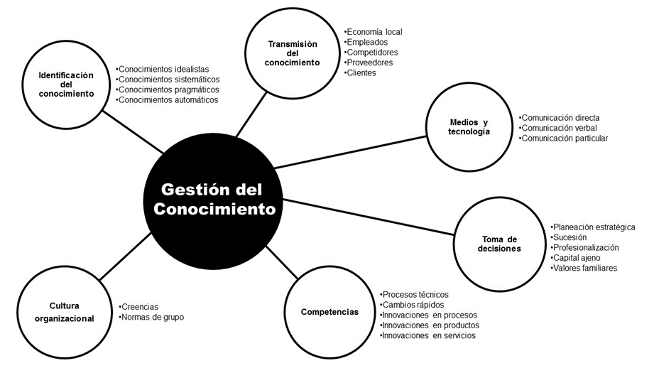
Fuente / pie (Arial 11)
Sed ut arcu suscipit, laoreet odio eget, hendrerit nulla. Duis sagittis posuere nisi. Nullam nibh risus, feugiat sed ex eu, pulvinar mattis turpis. Suspendisse in leo ipsum. Vivamus eu aliquam turpis, sit amet cursus ante. Donec facilisis, odio sed tincidunt volutpat, orci risus euismod dui, consectetur ullamcorper ex mi in lorem. Duis commodo ex porttitor, consectetur ipsum a, hendrerit risus.
Conclusión
Sed ut arcu suscipit, laoreet odio eget, hendrerit nulla. Duis sagittis posuere nisi. Nullam nibh risus, feugiat sed ex eu, pulvinar mattis turpis. Suspendisse in leo ipsum. Vivamus eu aliquam turpis, sit amet cursus ante. Donec facilisis, odio sed tincidunt volutpat, orci risus euismod dui, consectetur ullamcorper ex mi in lorem. Duis commodo ex porttitor, consectetur ipsum a, hendrerit risus.
Referencias
Ver el archivo “Normas de citación” que aparece en la pestaña del portal web “normas editoriales”. (Guía APA sixth)
Usar gestor de preferencia: Zotero, Mendely, etc

